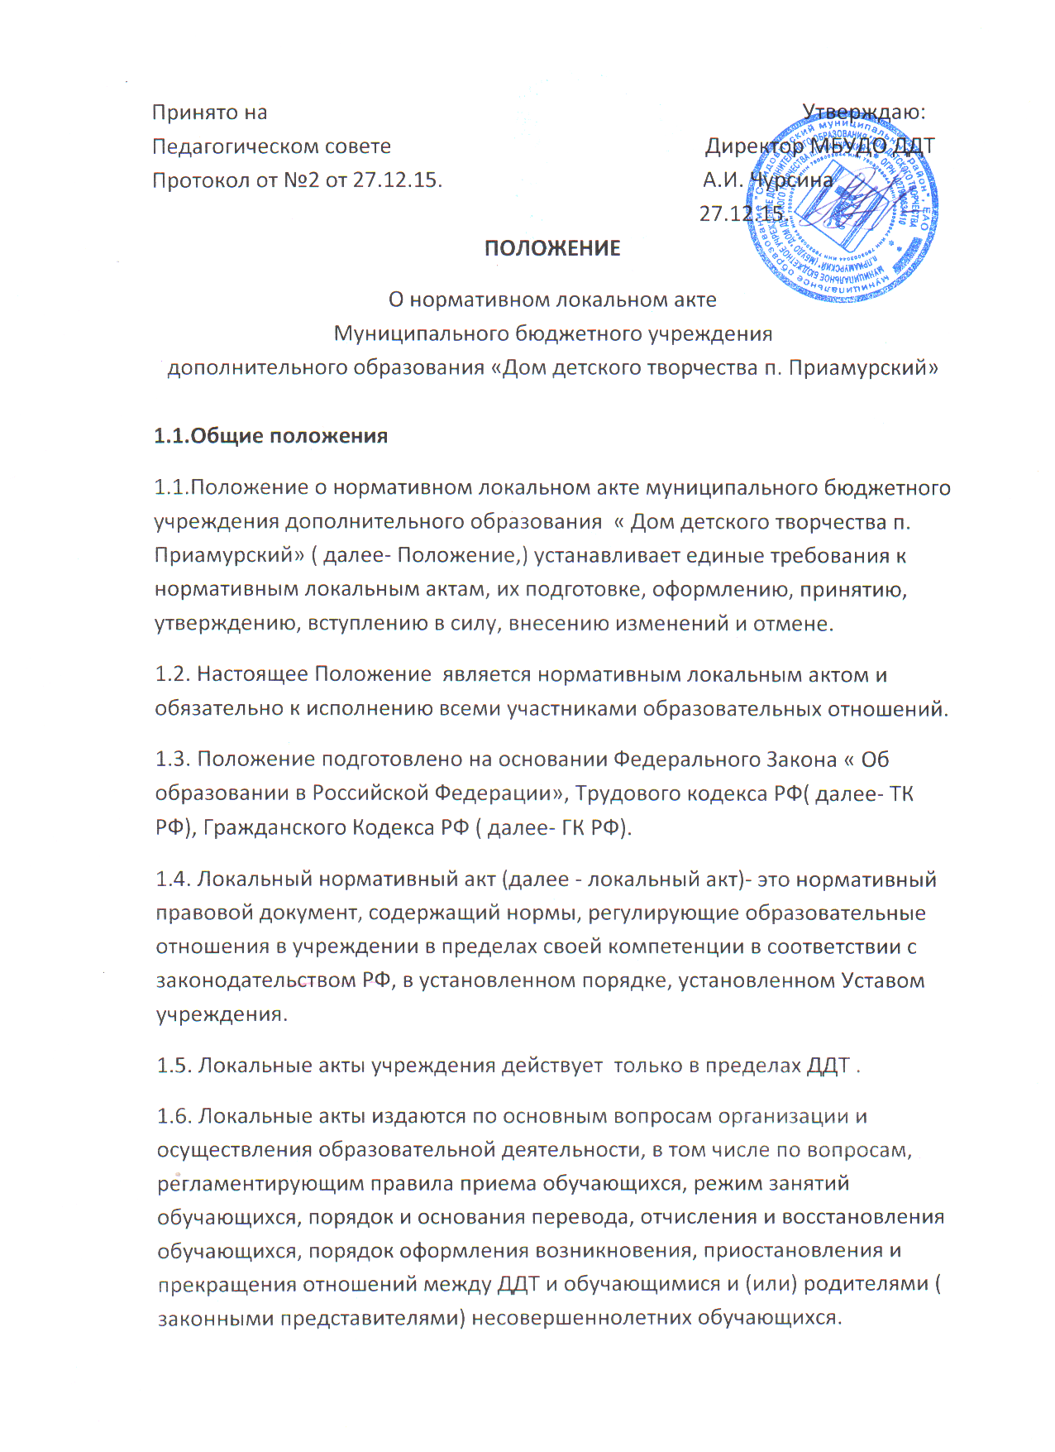 1.7. Локальные акты, соответствующие всем требованиям законодательства РФ, являются обязательными к исполнению всеми участниками образовательных отношений.
1.8. Нормы локальных актов, ухудшающие положение обучающихся или работников ДДТ по сравнению с положением, установленным законодательством об образовании в РФ, трудовым законодательством РФ либо принятые с нарушением установленного порядка, не применяются и подлежат отмене.
1.9. Локальные акты ДДТ утрачивают силу ( полностью или в отдельной части) в следующих случаях:
- вступление в силу акта, признающего данный локальный акт утратившим силу;
- вступление в силу локального акт большей юридической силы, нормы которого противоречат положениям данного локального акта;
- признание судом или иным уполномоченным органом государственной власти локального акта противоречащим действующему законодательству РФ.
1.10. Локальный акт ДДТ , утративший силу, не подлежит исполнению.
2. Цели и задачи
Целями и задачами настоящего Положения являются:
- создание единой и согласованной системы локальных актов ДДТ;
- обеспечение принципа законности в нормотворческой деятельности ДДТ;
- совершенствование процесса подготовки, оформления, принятия и
реализации локальных актов;
- предотвращение дублирования регулирования общественных и образовательных отношений в ДДТ.
3. Виды локальных актов
3.1. В соответствии с Уставом деятельность МБУДО «Дом детского творчества п. Приамурский» регламентируется следующими видами локальных актов: положения, правила, инструкции, договоры. Представленный перечень видов локальных актов не является исчерпывающим.
3.2. Локальные акты могут быть классифицированы:
На группы в соответствии с компетенцией ДДТ:
- локальные акты, регламентирующие вопросы организации образовательного процесса;
- локальные акты, регламентирующие отношения работодателя с работниками и организацию учебно - методической работы;
- локальные акты регламентирующие деятельность органов самоуправления ДДТ;
- локальные акты, регламентирующие административную и финансово-хозяйственную деятельность;
- локальные акты, обеспечивающие ведение делопроизводства.
4. Порядок подготовки локальных актов
В ДДТ устанавливается следующий порядок подготовки локальных актов:
4.1. Инициатором подготовки локальных актов могут быть:
- администрация ДДТ в лице ее руководителя;
- участники образовательных отношений;
Основанием для подготовки локального акта могут также являться изменения в законодательстве РФ( внесение изменений, издание новых нормативных правовых актов).
4.2. Проект локального акта готовится отдельным работником или группой работников по поручению директора ДДТ, а также органом самоуправления ДДТ, который выступил с соответствующей инициативой.
4.3. Подготовка локального акта включает в себя изучение законодательных и иных нормативных актов, локальных актов ДДТ, регламентирующих те вопросы, которые предполагается отразить в проекте нового акта, и на этой основе выбор его вида, содержания и представление его в письменной форме.
4.4. По вопросам приема на работу, переводов, увольнений, предоставления отпусков, поощрений или привлечения сотрудников к дисциплинарной или материальной ответственности локальные акты принимаются в соответствии с ТК РФ.
5. Порядок принятия и утверждения локального акта
5.1. Локальный акт подлежит принятию и утверждению руководителем ДДТ в соответствии с Уставом.
5.2. Локальные акты ДДТ могут приниматься руководителем, общим собранием трудового коллектива, педагогическим советом.
5.3. При принятии локальных актов, затрагивающих права обучающихся, учитывается мнение советов обучающихся, советов родителей, представительных органов обучающихся.
5.4. Не подлежат применению локальные акты, ухудшающие положение работников по сравнению с трудовым законодательством РФ, коллективным договором, соглашениями, а также локальные акты, принятые с нарушением порядка учета мнения представительного органа работников.
5.5. Локальный акт вступает в силу с момента, указанного в нем, либо, в случае отсутствия такого указания, по истечении 7 календарных дней с даты принятия данного локального акта.
5.6. После утверждения локального акта проводится процедура ознакомления с ним участников образовательных отношений, на которых распространяются положения данного локального акт. Ознакомление с локальным актом оформляется в виде росписи ознакомляемых лиц с указанием даты ознакомления либо на самом локальном акте, либо на отдельном листе ознакомления, прилагаемым к нему, либо в отдельном журнале.
6. Оформление локального акта
Оформление локального акта выполняется в соответствии с требованиями «Государственной системы документационного обеспечения управления. Основные положения. Общие требования к документам и службам документационного обеспечения», а также нормами «Унифицированной системы документации. Унифицированная система организационно- распорядительной документации. Требования к оформлению документов. ГОСТ Р 6.30-2003»( утв. Постановлением Госстандарта России от 03.03.2003 № 65-ст «О принятии и введении в действие государственного стандарта РФ»). При этом:
6.1. Структура локального акта должна обеспечивать логическое развитие темы правового регулирования.
6.2. Нормативные предписания оформляются в виде пунктов, которые нумеруются арабскими цифрами с точкой и заголовков не имеют. Пункты могут подразделяться на подпункты, которые могут иметь буквенную или цифровую нумерацию.
6.3. Значительные по объему локальные акты могут делиться на главы, которые нумеруются римскими цифрами и имеют заголовки.
6.4. Если в локальном акте приводятся таблицы, графики, карты, схемы, то они, как правило, должны оформляться в виде приложений, а соответствующие пункты акта должны иметь ссылки на эти приложения.
6.5. Локальный акт с приложениями должен иметь сквозную нумерацию страниц.
6.6. Локальный акт излагается на государственном языке РФ и должен соответствовать литературным нормам.
6.7. Структура локального акта должна быть логически обоснованной, отвечающей целям и задачам правового регулирования, а также обеспечивающей логическое развитие и правильное понимание данного локального акта.
7. Основные требования к локальным актам
7.1. Среди локальных актов учреждения высшую юридическую силу имеет Устав. Поэтому принимаемые в ДДТ локальные акты не должны противоречить его Уставу.
8. Порядок внесения изменения и дополнений в локальные акты
8.1. В действующие в ДДТ локальные акты могут быть внесены изменения и дополнения.
8.2.Порядок внесения изменений и дополнений в локальные акты ДДТ определяется в самих локальных актах. В остальных случаях изменения и дополнения осуществляются в следующим порядке:
8.2.1. внесение изменений и дополнений осуществляется в порядке, установленном в локальном нормативном акте, на основании которого вносятся изменения;
8.2.2. изменения и дополнения в положении, принятые после согласования с органом государственно-общественного управления ( самоуправления), вносятся путем издания приказа руководителя ДДТ о внесении изменений или дополнений в локальный акт с предварительным получением от него согласия.
8.3. Изменения и дополнения в локальный акт вступают в силу с даты, указанной в приказе о внесении изменений или дополнений в локальный нормативный акт, а в случае отсутствия указания в нем даты- по истечению 7 календарных дней с даты вступления приказа о внесении изменений или дополнений в локальный акт в силу.
9. Заключительные положения
9.1. Настоящее Положение подлежит обязательному согласованию с органом самоуправления ДДТ.
9.2. Положение вступает в силу с даты его утверждения руководителем ДДТ.
9.3. Положение утрачивает силу в случае принятия нового Положения о локальных актах.
9.4. Вопросы, не урегулированные настоящим Положением, подлежат урегулированию в соответствии с действующим законодательством РФ, Уставом и иными локальными нормативными актами ДДТ.
9.5. За неисполнение или ненадлежащее исполнение требований, установленных в локальных актах ДДТ:
- сотрудники несут ответственность в соответствии с Уставом, ТК РФ;
- обучающиеся, воспитанники, их родители ( законные представители), несут ответственность в порядке и формах, предусмотренных законодательством РФ, локальными нормативными актами, Уставом ДДТ.

